Colegio Numancia  Prof. P.S. | GUÍA DE APOYO PEDAGÓGICO - ASIGNATURA: LENGUAJE
 | Nombre alumno: | Fecha  24/03 | Curso:  1º Básico
Objetivos:
- Comprender palabras y frases que contienen el fonografema M.
- Comprender textos escuchados (comprensión auditiva)
- Escribir palabras y frases que contienen el fonografema M.

1.- Lee las siguientes palabras y frases y luego dibuja lo que comprendiste.

PALABRA | DIBUJO
Mamá

Mimo

Memo

Ema

Mi mamá me ama.

Memo me mima.

Ema ama a Memo.

Amo a mi mamá.

2.- Escucha el cuento que te leerá la profesora y responde las siguientes preguntas.

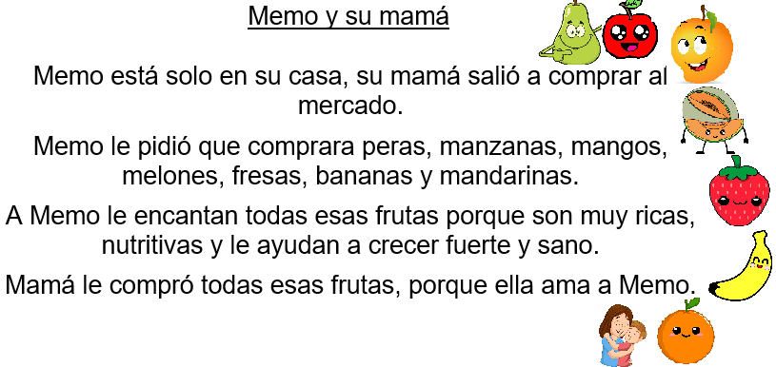
- ¿Quién está solo en la casa?

_______________________________________________________________________________

- ¿Quién salió a comprar al mercado?

_______________________________________________________________________________

- ¿A quién le encantan las frutas?

_______________________________________________________________________________

- ¿Quién ama a Memo?

_______________________________________________________________________________

- Dibuja las frutas que compró la mamá en el mercado, pero solo aquellas que comienzan con la letra M.

3.- Escribe las palabras que dictará la profesora.

- _________________________________________________________________________
- _________________________________________________________________________
- _________________________________________________________________________
- ________________________________________________________________________

